基隆市立中山高級中學112學年度第一學期第一次段考試卷
科目：歷史 年級：國一 適用班級：全部 共5頁 班級: 座號: 姓名:
＊本試題採電腦讀卡，請小心劃記

一、單選擇 每題2分，共100分
- ( ) 歐、美歷史常以「西元」來標示歷史時間，這種紀年方式是以下列何者的誕生作為紀年的開始？ (Ａ)釋迦牟尼 (Ｂ)埃及法老 (Ｃ)猿人 (Ｄ)耶穌。
- ( ) 為了掌握事情的變遷，以明白事情發生的先後順序，歷史記錄必須標註下列何者？ (Ａ)物品 (Ｂ)地點 (Ｃ)人物 (Ｄ)時間。
- ( ) 彤彤在研究西方歷史時發現，其歷史分期與臺灣歷史不太相同，是分成：史前→上古→古典→中世紀→近世→現代。這類的歷史分期是依照下列何者劃分？ (Ａ)朝代順序 (Ｂ)文字有無 (Ｃ)時代發展 (Ｄ)分布地形。
- ( ) 早在五萬年前，臺灣就有人類居住，有些史前時代的先民，成為日後部分臺灣原住民的祖先，要追索其足跡，考古資料和口語傳說是最重要的兩項途徑。上文中的歷史分期是依據下列何者來做劃分？ (Ａ)朝代順序 (Ｂ)文字有無 (Ｃ)時代發展 (Ｄ)分布地形。
- ( ) 上歷史課的時候，師生共同討論臺灣長濱文化，學生各自表達自己的看法。甲生說：「長濱文化是新石器時代的文化類型。」乙生說：「長濱文化以農業為主要維生方式。」丙生說：「從長濱遺址中可以發現當時人類有食用貝類的現象。」丁生說：「長濱文化是臺灣最早的史前遺址。」以上哪一位學生正確？ (Ａ)甲生 (Ｂ)乙生 (Ｃ)丙生 (Ｄ)丁生。
- ( ) 1968 年臺灣曾有某一文化遺址出土，經考古學家利用「碳十四年代測定法」推論出此一文化遺址可上溯至 5 萬年到 5 千年前，是臺灣目前發現最早的舊石器時代文化。請問：此處遺址可能位於下列何處？ (Ａ)新北市八里區 (Ｂ)臺東縣長濱鄉 (Ｃ)臺北市圓山 (Ｄ)臺中市大肚溪。
- ( ) 某個臺灣文化遺址頗富區域性色彩，如各種磨製大型石器；另有貝塚，保存了大量食用後棄置的貝殼、獸骨、魚骨等；而且從石器的類型可判斷當時已經有進步的農業。請問：以上應為哪一文化遺址？ (Ａ)長濱文化 (Ｂ)大坌坑文化 (Ｃ)圓山文化 (Ｄ)十三行文化。
- ( ) 喬琪要寫一篇關於圓山文化人們生活的報告，為了符合史實，下列哪一項敘述不應該出現在報告中？ (Ａ)製作陶器 (Ｂ)種植穀物 (Ｃ)冶製鐵器 (Ｄ)生火煮食。
- ( ) 小林想寫一份歷史報告，他蒐集了許多關於十三行文化的資料。請問：他所蒐集的資料中哪一項不適用於報告上？ (Ａ)使用鐵器 (Ｂ)懂得農耕 (Ｃ)生活在花東縱谷 (Ｄ)與其他地區貿易往來密切。
- ( ) 附圖是南島語族分布圖，根據圖中的分布範圍來看，南島語族分布的最北端應在下列何處？
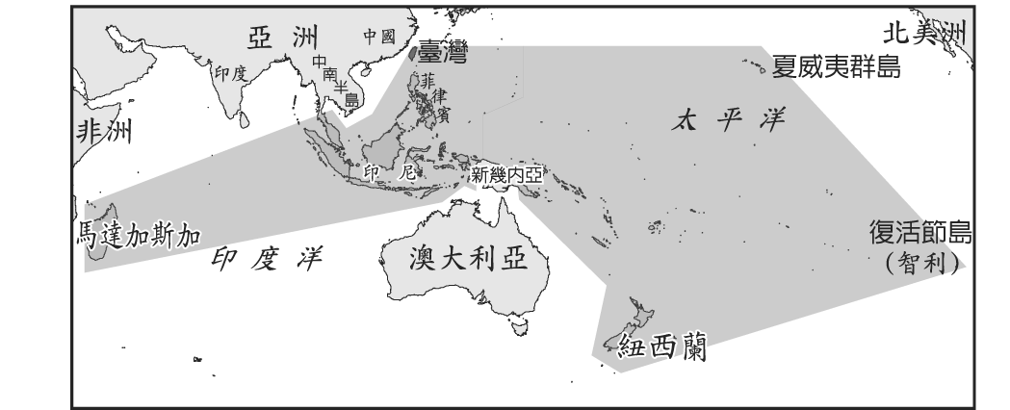
(Ａ)日本 (Ｂ)臺灣 (Ｃ)菲律賓 (Ｄ)中國東南沿海。
- ( ) 附圖是全球南島語系分布圖，根據此圖判斷，下列哪一族群不屬於南島語族？
(Ａ)日本大和民族 (Ｂ)菲律賓原住民 (Ｃ)紐西蘭毛利人 (Ｄ)臺灣原住民。

- ( ) 幾年前，儲放在蘭嶼的核廢料曾引起當地原住民的不滿，並要求政府盡速撤離。請問：居住在蘭嶼的原住民屬於下列哪一族？ (Ａ)泰雅族 (Ｂ)阿美族 (Ｃ)達悟族 (Ｄ)魯凱族。
- ( ) 圖為展示於澎湖天后宮的「臺澎第一碑」。請問：此碑應呈現了下列哪一項事件？
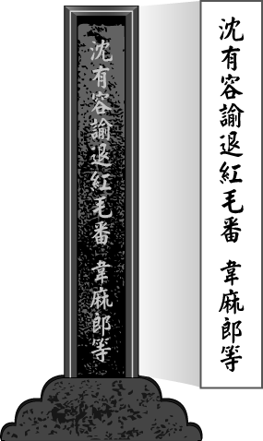
(Ａ)西班牙東來亞洲尋求貿易 (Ｂ)明軍將領逼退澎湖荷蘭人 (Ｃ)荷蘭人攻打澳門葡萄牙人 (Ｄ)葡萄牙強占澳門作根據地。
- ( ) 荷蘭東印度公司總督曾說：「臺灣真是一頭好乳牛。」這句話表示臺灣為他們公司帶來相當大的利益。這是因為荷蘭人積極經營下列哪些臺灣的特產？甲、蔗糖；乙、稻米；丙、鹿皮；丁、香料。
(Ａ)甲乙丙 (Ｂ)乙丙丁 (Ｃ)甲丙丁 (Ｄ)甲乙丁。
- ( ) 1620 年代，臺灣今日雲林至嘉義一帶，成為哪些海商的根據地？ (Ａ)顏思齊、鄭芝龍 (Ｂ)顏思齊、鄭成功 (Ｃ)鄭芝龍、鄭成功 (Ｄ)鄭成功、沈有容。
- ( ) 佳葦與家人到雲林地區旅遊，他們在一座紀念碑前拍了一張全家福的照片，如附圖所示。請問：照片中的紀念碑應是為了紀念何事？
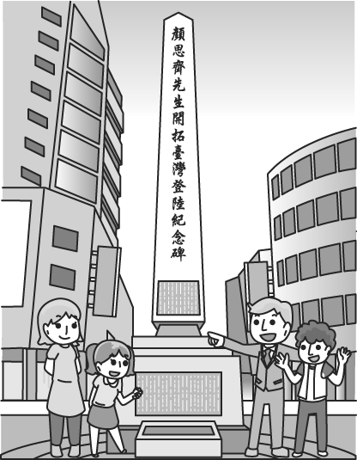
(Ａ)荷蘭人登陸臺灣南部 (Ｂ)漢人移民抵抗日本倭寇的侵擾 (Ｃ)漢人不堪荷蘭人的壓迫而起義 (Ｄ)漢人來臺拓墾的開始。
- ( ) 地名是歷史的縮影，也是一個地方的開發史，背後隱藏著包羅萬象的意義。以下是臺灣古今地名的配對，其中何者正確？ (Ａ)大員—臺南安平 (Ｂ)熱蘭遮城—赤崁樓 (Ｃ)蛤仔難—基隆 (Ｄ)雞籠—宜蘭。
- ( ) 下列哪一個古蹟是荷蘭人統治臺灣時所遺留的？ (Ａ)長崎商港 (Ｂ)承天府 (Ｃ)熱蘭遮城 (Ｄ)延平郡王祠。

- ( ) 兩位同學在課後討論西元 1662 年一份攸關臺灣歷史的官方文件內容，討論內容如附圖。請問：其討論內容中所提的文件應是由哪兩方所簽訂？
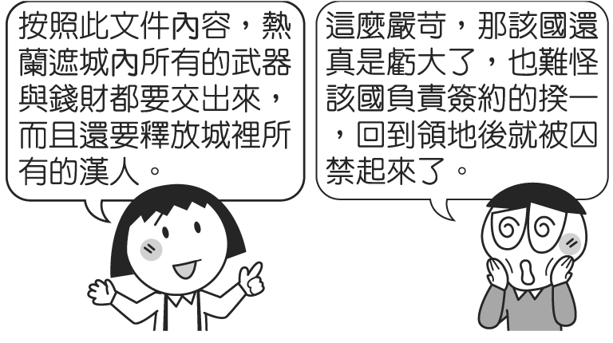
(Ａ)鄭成功與荷蘭人 (Ｂ)鄭經與清政府 (Ｃ)鄭經與英國商人 (Ｄ)施琅與鄭克塽。
- ( ) 小盈搭乘西部幹線區間車，發現列車不斷經過以「營」為名的車站，例如：左營、林鳳營、柳營、新營。請問：小盈搭乘的區間車最可能位於以下哪一路段？ (Ａ)高雄—嘉義 (Ｂ)臺中—新竹 (Ｃ)嘉義—臺中 (Ｄ)新竹—基隆。
- ( ) 筱詩在研究有關「中國對外貿易」的歷史資料，資料中出現下列各種紀年方式，其中何者應為西方史書的記錄？ (Ａ)宣統 4 年 (Ｂ)壬子年 (Ｃ)西元 1912 年 (Ｄ)民國元年。
- ( ) 幼穎利用暑假走訪臺灣目前所發現最古老的史前文化，附表是她所蒐集的資料，其中哪一項錯誤？
(Ａ)時間 (Ｂ)地點 (Ｃ)生產方式 (Ｄ)使用工具。
- ( ) 歷史老師請同學以長濱文化為題，進行分組討論。以下是該組四位同學的意見，何者的看法較為正確？
甲生：「長濱文化是臺灣新石器時代的文化類型。」
乙生：「長濱文化位於臺灣的西部，屬於南島語族文化的一部分。」
丙生：「自長濱文化出土後，迄今臺灣的石器文化遺址都是在海邊的洞穴出土。」
丁生：「從長濱文化遺存可知，他們以採集、漁獵為主要的維生方式。」
(Ａ)甲生 (Ｂ)乙生 (Ｃ)丙生 (Ｄ)丁生。
- ( ) 根據地質學家的推測，臺北盆地在距今一萬年前至五千年前曾是一個湖泊。請問：從下列哪一個遺址的分布，可以證實上述的說法？ (Ａ)大坌坑文化 (Ｂ)圓山文化 (Ｃ)卑南文化 (Ｄ)十三行文化。
- ( ) 附圖中哪一個文化階段與臺灣「卑南文化」屬於同一時期？
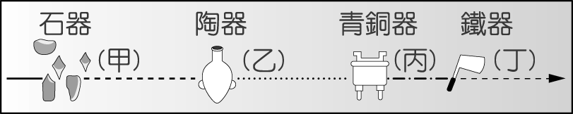
(Ａ)甲 (Ｂ)乙 (Ｃ)丙 (Ｄ)丁。
- ( ) 從舊石器時代演進到新石器時代，人類文化生活的發展為何？ (Ａ)從生食到用火熟食 (Ｂ)從使用石器到製作鐵器 (Ｃ)從磨製石器到燒製陶器 (Ｄ)從採集、漁獵到初步的農耕。
- ( ) 關於臺灣史前人類生活想像圖，以下哪一景象最能表現出臺灣新石器時代文明的特色？
(Ａ) 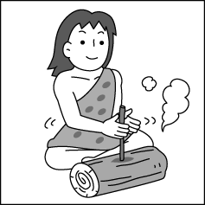 (Ｂ) 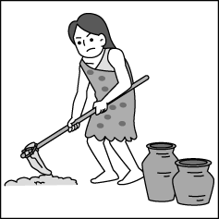 (Ｃ) 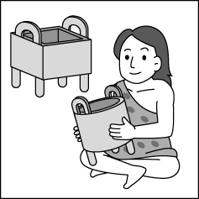 (Ｄ) 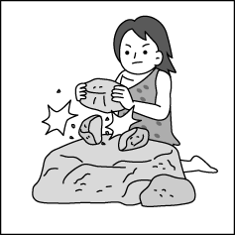
- ( ) 臺灣的史前遺址中，若就遺址分布的地點而言，下列哪一組的地點最接近？ (Ａ)長濱文化、大坌坑文化 (Ｂ)長濱文化、圓山文化 (Ｃ)大坌坑文化、十三行文化 (Ｄ)卑南文化、十三行文化。
- ( ) 有關「十三行文化」的敘述，下列何者錯誤？ (Ａ)發現地點在臺東縣長濱鄉 (Ｂ)經濟活動以農業為主 (Ｃ)出土煉鐵作坊說明當時已經進入鐵器時代 (Ｄ)與其他地區貿易往來密切。
- ( ) 在臺灣目前發現的眾多史前文化中，新北市八里區與臺東市皆設有史前文化博物館，展示哪些文物供人參觀研究？ (Ａ)十三行文化、卑南文化 (Ｂ)卑南文化、圓山文化 (Ｃ)長濱文化、圓山文化 (Ｄ)十三行文化、圓山文化。
- ( ) 下列四位同學正在討論南島語族分布的四個極點。其中哪一位同學的說法錯誤？(Ａ)甲生 (Ｂ)乙生 (Ｃ)丙生 (Ｄ)丁生。
甲生：最東端為夏威夷。
乙生：最西端為馬達加斯加島。
丙生：最北端為臺灣。
丁生：最南端為紐西蘭。

- ( ) 小朱是一個住在臺南且具有平埔族血統的青年。若依「地緣」關係來看，他有可能是下列哪一族群？ (Ａ)道卡斯族 (Ｂ)凱達格蘭族 (Ｃ)貓霧捒族 (Ｄ)西拉雅族。
- ( ) 在臺灣原住民中，某一族群因為長期與漢人接觸，漢化頗深，如今已不容易與漢人區分開來。請問：我們可以從下列哪一個敘述來認識這個族群？ (Ａ)此族群多分布在臺灣山區與東部地區 (Ｂ)長濱文化人極有可能是這個族群的祖先 (Ｃ)白鹿傳說是此族群重要的文化記憶 (Ｄ)此族群中順從統治者的部落被稱做「熟番」。
- ( ) 臺灣的原住民與漢人長期相處通婚，大部分多已漢化。請問：下列哪一原住民的漢化最深？ (Ａ)布農族 (Ｂ)排灣族 (Ｃ)西拉雅族 (Ｄ)阿美族。
- ( ) 臺灣流傳一首歌謠，歌詞內容提到：「阿里山的姑娘，美如水啊。阿里山的少年，壯如山……。」請問：阿里山上的原住民族群應是下列哪一族？ (Ａ)邵族 (Ｂ)鄒族 (Ｃ)噶瑪蘭族 (Ｄ)阿美族。
- ( ) 17 世紀，西班牙人來到亞洲，他們在何處建立重要貿易據點，作為貿易中心？ (Ａ)澳門 (Ｂ)馬尼拉 (Ｃ)臺灣 (Ｄ)澎湖。
- ( ) 臺灣自 17 世紀起，一直為各國所競逐的目標，主要原因是臺灣地處中國大陸東南沿海，戰略地位重要，是哪一海域南來北往的交通樞紐？ (Ａ)東太平洋 (Ｂ)西太平洋 (Ｃ)印度洋 (Ｄ)大西洋。
- ( ) 下表是某一組織的重要事件整理，根據內容判斷，下列何者最適合放入表中的「？」處？〔105.會考〕
重要事件
★成立於十七世紀初
★ ？
★曾在臺灣、南非好望角等地建立殖民地
★在日本鎖國時期，獲准與日本貿易
(Ａ)從印度輸出大量瓷器販賣至中國 (Ｂ)以白銀吸引中國商人至馬尼拉交易 (Ｃ)以澳門為據點，推動亞洲傳教事業 (Ｄ)設亞洲總部於巴達維亞，統籌經營。
- ( ) 17 世紀前期，招募漢人開墾雲林、嘉義地區，掌握臺灣與中國東南沿海貿易的海商應是何人？ (Ａ)鄭芝龍 (Ｂ)施琅 (Ｃ)沈有容 (Ｄ)鄭成功。
- ( ) 16 世紀末，明朝政府為了防止海商活動威脅中國東南沿海安全，派兵進駐澎湖，此項政策所造成的影響為何？ (Ａ)導致澎湖的貿易絡繹不絕 (Ｂ)臺灣本島取代澎湖成為海商的活動場所 (Ｃ)日本趁機占領臺灣本島 (Ｄ)臺灣因此變成倭寇的大本營。
- ( ) 下列關於「海商」的敘述，何者正確？ (Ａ)為日本人組成的海盜，肆意搶奪臺灣沿海城市 (Ｂ) 17 世紀初主要以金門、馬祖為根據地 (Ｃ)明政府派兵進駐臺灣，海商遂轉移到澎湖 (Ｄ)因應明代海禁政策，進行走私而興起。
- ( ) 17 世紀前期，臺灣是海商顏思齊、鄭芝龍的大本營。請問：其勢力範圍在今天何處？ (Ａ)臺南、高雄一帶 (Ｂ)雲林、嘉義一帶 (Ｃ)新竹、苗栗一帶 (Ｄ)花蓮、臺東一帶。

- ( ) 17 世紀西班牙人來臺灣時，除了占領今日的淡水、基隆以外，還占領了今日的何地？ (Ａ)宜蘭 (Ｂ)桃園 (Ｃ)新竹 (Ｄ)苗栗。
- ( ) 17 世紀時，西班牙占據臺灣北部的目的為何？ (Ａ)作為與日本貿易的據點 (Ｂ)作為與朝鮮貿易的據點 (Ｃ)作為與東南亞貿易的轉口站 (Ｄ)作為向菲律賓發展的據點。
- ( ) 荷蘭占領臺灣後，大肆招募漢人種植稻米和甘蔗，然後將米、糖轉銷到下列何地？ (Ａ)歐洲、日本 (Ｂ)歐洲、印度 (Ｃ)中國、日本 (Ｄ)中國、歐洲。
- ( ) 臺灣在 17 世紀時出現了各國競爭的情況，下列關於各方勢力的描述，何者正確？ (Ａ)葡萄牙雖未對臺灣進行控制與管理，但卻是最早登陸臺灣的歐洲人 (Ｂ)鄭芝龍在臺南一帶進行開墾，是漢人來臺拓墾的開始 (Ｃ)荷蘭積極拓展海上貿易，後來因日本實施鎖國政策，而被迫停止對臺的貿易活動 (Ｄ)西班牙以臺灣北部為發展中心，後被荷蘭驅逐而退出臺灣。
- ( ) 鄭氏政權時期，當時歐洲各國中最積極與臺灣貿易的是何國？
(Ａ)英國 (Ｂ)法國 (Ｃ)荷蘭 (Ｄ)德國。
- ( ) 清廷曾對臺灣實行海禁政策，其主要目的為何？ (Ａ)禁止西方人與中國的貿易往來 (Ｂ)防止荷蘭人再度進攻臺灣 (Ｃ)防範中國沿海人民跟鄭氏政權往來 (Ｄ)防範日本人騷擾。
- ( ) 在鄭氏政權的經營下，臺灣成為各貿易地的轉運站。請問：上述貿易地不包括下列何地？ (Ａ)中國 (Ｂ)朝鮮 (Ｃ)日本 (Ｄ)菲律賓。
- ( ) 明末，荷蘭人曾在南臺灣建造哪一座城，並在該地興建宿舍、醫院及倉庫，鼓勵漢人移居，使它成為繁榮的商業市鎮？ (Ａ)巴達維亞城 (Ｂ)熱蘭遮城 (Ｃ)馬尼拉城 (Ｄ)普羅民遮城。

